**汽车测试测量技术展︱AUTO TECH 2024 广州国际汽车测试测量技术展览会**

 The China Guangzhou Automotive Test Expo 2024

2024年5月15日-17日，广州保利世贸博览馆 (PWTC Expo)

AUTO TECH 广州汽车测试测量技术展是专注于华南地区专业的汽车质量控制展览会，是关于各种汽车测试解决方案的专业展如**汽车电子测试、仿真测试、发动机测试、风洞测试、噪声测试、材料测试、环境测试、机加工测量等**，参加本次展会能够帮您迅速扩展华南汽车业务。

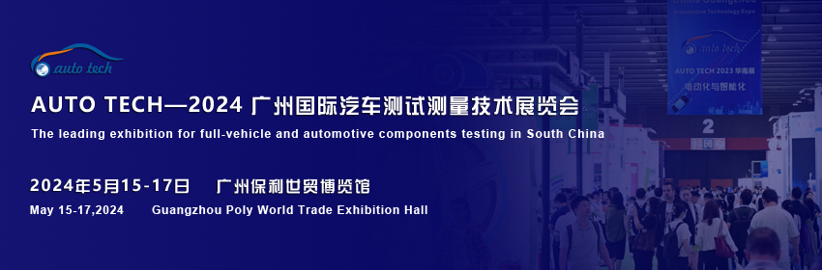

**专题展简介**：

**广州国际汽车测试测量技术展览会**是 AUTO TECH 2024 华南展专题展之一，将于**2024年5月15日-17日在广州保利世贸博览馆**盛大举办，与汽车电子技术、车用功率半导体技术、智能座舱技术、轻量化技术/材料、智能底盘技术、EV/HV技术以及自动驾驶技术等联袂呈现；届时将汇集全球500多家领先参展商向广大汽车工程师展示先进的测试测量技术产品；同时组委会邀请诸如广汽、日产、丰田、本田、比亚迪、特斯拉、小鹏、蔚来、理想、东风、长安、上汽、吉利、长城、奇瑞、通用、奔驰、宝马 、大众、一汽、博世、大陆、宁德时代、电装、德赛西威、华为技术等汽车OEM厂商及Tier 1 零部件供应商的上万名采购、技术工程师汇聚一堂，参加展会。

**展示范围**：

第三方测试机构、整车测试、各类数据捕获、自动驾驶汽车模拟、自动驾驶汽车测试和验证、5G及通信测试和验证、高级驾驶辅助系统(ADAS)测试、电动动力总成测试、内燃发动机和混合动力测试、续航里程测试、电磁兼容(EMC)测试、噪声、振动与舒适性(NVH)分析、空气动力学建模和测试、悬架和底盘测试及测试台、电气系统和电池测试、电子系统测试、声学建模和测试、环境测试、毒性分析、结构和疲劳测试、传感器和转换器、风洞测试、材料测试、整车测试台、振动和冲击测试、碰撞测试技术、测试模拟、乘员/行人安全、发动机/排气测试、试车道模拟和实验室测试、测功机、车辆动力学测试、材料测试、空气动力学和风洞测试、振动和冲击测试、声学测试、机械测试、液压测试、电气系统测试、可靠性/生命周期测试、测试设施、自动测试设备(ATE)、燃料和集成系统测试、测试管理软件、碰撞测试分析、轮胎测试、数据采集和信号分析、撞击测试、电子和微电子系统测试、疲劳/断裂测试、扭转测试、组件测试、EMC /电气干扰测试、结构和疲劳测试、撞击和碰撞测试、传感器和转换器、测试设施设计、质量检测和检验、遥测系统、车辆模拟、自动检查、应力/应变测试、校准、实验室仪器、软件测试和开发、质量管理解决方案、零部件加工及自动技术检测方案、车身工艺检测工程、测漏检测。

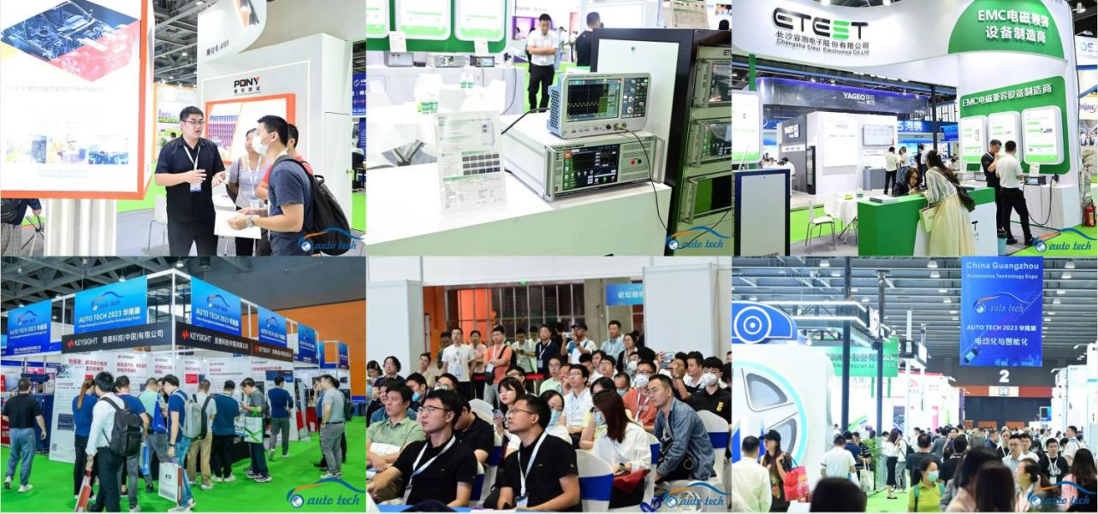

**同期论坛：**汽车测试及质量控制技术论坛议

**同期展览会：AUTO TECH 2024 中国广州国际汽车技术展览会**

赋能汽车智能化与电动化，亚洲领先的汽车工业技术博览会

为汽车整车研发与零部件采购赋能！

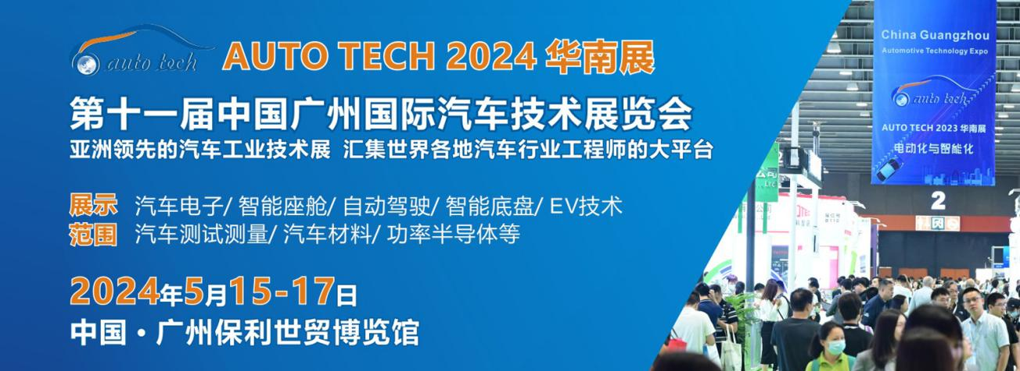

**作为汽车科技创新展示平台，欢迎业界同仁踊跃报名参展，充分利用 AUTO TECH 2024 华南展，巩固您的市场地位！**

**欢迎垂询 AUTO TECH 2024 组委会：**

广州嘉实沃森展览有限公司

参展咨询：李经理 132 6539 6437 （同微信）

电话：86-020 3439 7331

邮箱：lilin@jswatsonexpo.com

参观咨询：杨小姐 131 7886 7606（微信：wxy_lisa）

邮箱：lisayang@jswatson-expo.com

展会官网：www.china-autotech.com